Вторая младшая группа
Утренняя зарядка

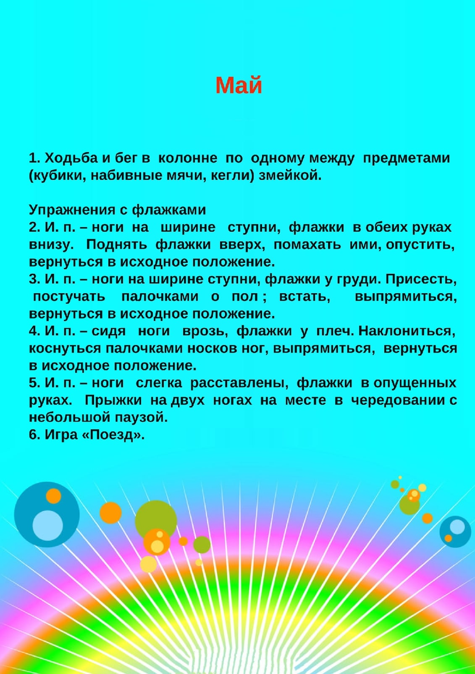

Общеразвивающие упражнения с мячом

1. И. п. - ноги на ширине ступни. Мяч в обеих руках внизу. Поднять мяч вверх, поднимаясь на носки; опустить мяч, вернуться в исходное положение (4 раза).
2. И. п. - ноги на ширине плеч, руки в согнутых руках у груди. Наклониться, прокатить м от одной ноги к другой; выпрямиться, вернуться в исходное положение (4 раза).
3. И. п. - ноги на ширине ступни, мяч в согнутых руках у груди, присесть, вынести мяч вперед; подняться, вернуться в исходное положение (4-5 раз).
И. п. - ноги слегка расставлены, мяч в согнутых руках у груди. Прыжки на двух ногах (кругом), с поворотом в обе стороны, с мячом в руках (по 2 раза в каждую сторону).

Основные виды движений

1.Сесть с ребенком друг напротив друга, мяч в руках у ребенка. Прокатываем мяч друг другу (исходное положение - сидя ноги врозь или в стойке на коленях, сидя на пятках). Следить за тем, чтобы ребенок мяч не бросал, а именно прокатывал по полу. Повторяем 10-12 раз. Затем увеличиваем расстояние между играющими и повторяем все заново.

